DANH SÁCH TÁC PHẨM thi Môn piano phỔ thông (ĐẠI HỌC)
(Chuyên ngành sáng tác, chỉ huy, âm nhạc HỌC)

Chương trình thi gồm hai bài:
- 01 bài Sonate (chương 1)
- 01 bài tiểu phẩm nước ngoài
A. Sonate - chọn một trong số các tác phẩm dưới đây:
1. W.A. Mozart
- Sonate in D major No9 K.311
- Sonate in F major No12 K.332
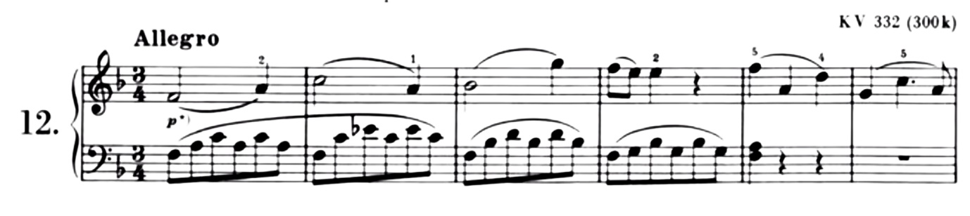
- Sonate in C major No11 K.311
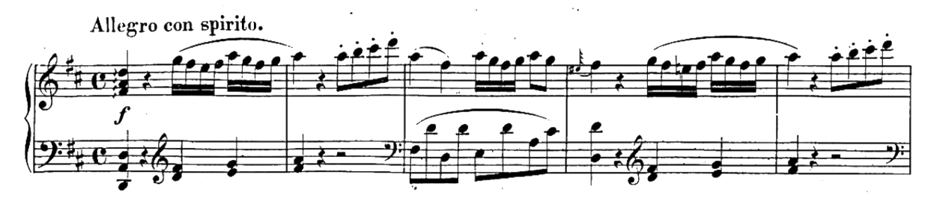
- Fantaisy in Dminor K.397
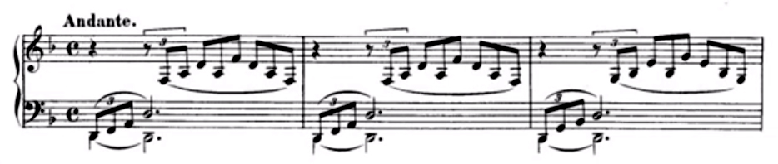
- Sonata No. 11 in A major K 331
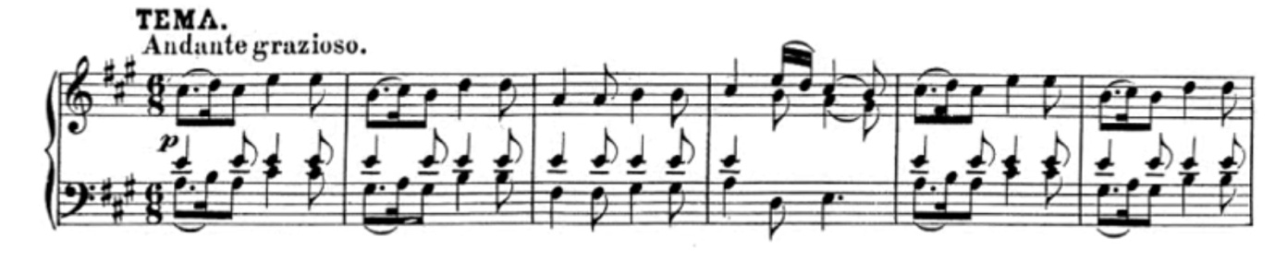
2. L.V. Beethoven
- Sonate in C minor Op.2 No1
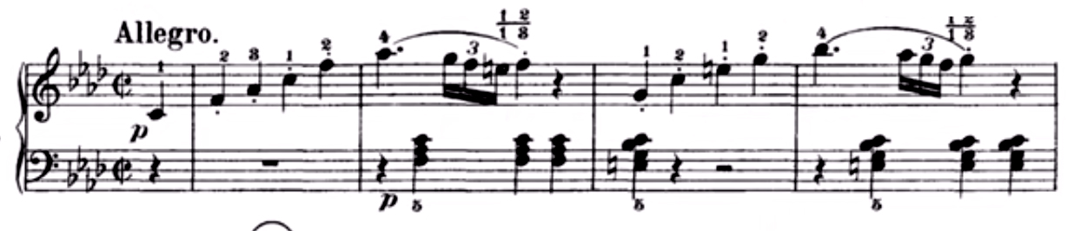
- Sonate in Fminor Op.10 No2
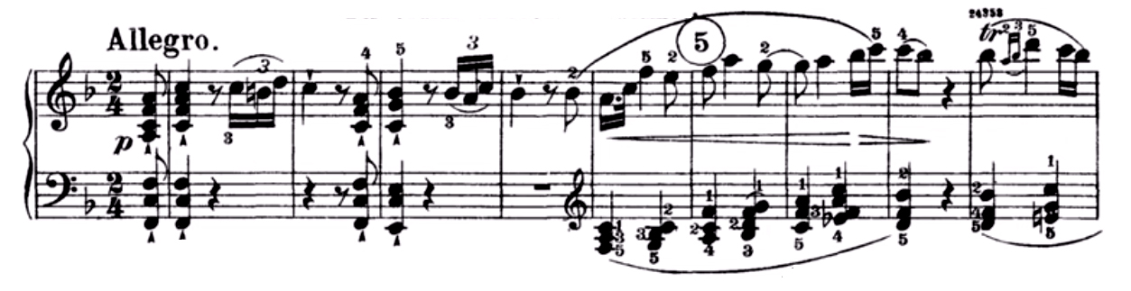
- Sonate in C minor No5. Op.10 No1
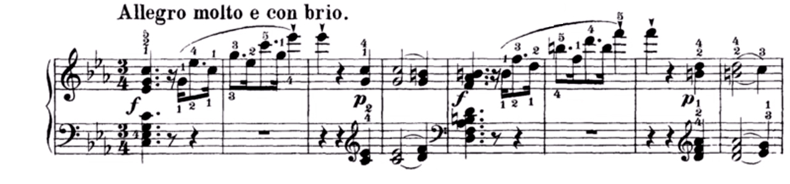
- Sonate in C minor No8. Op13
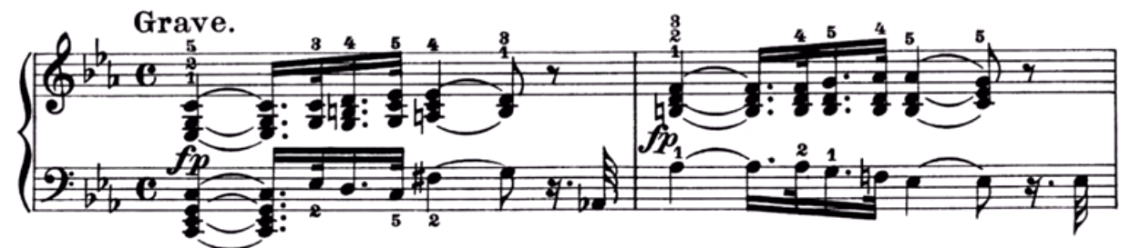
3. J. Haydn
- Sonata in C major – Hob XVI/35
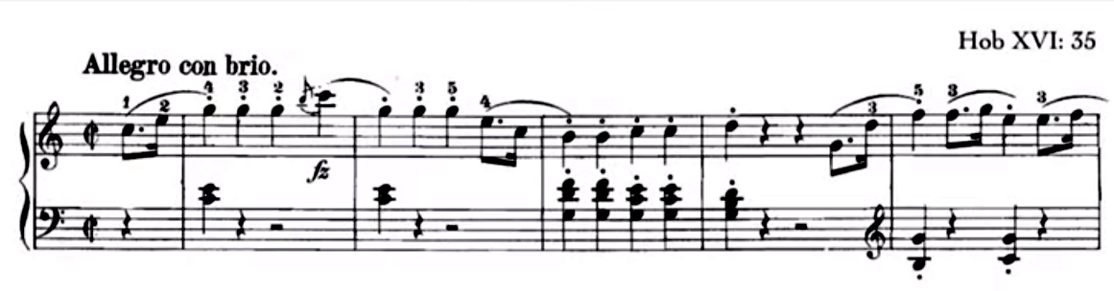
- Sonata in C major – No60, Hob XVI/50
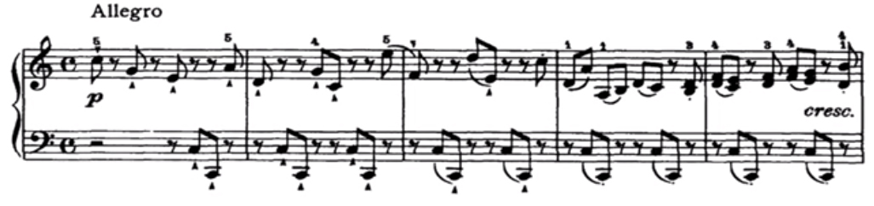
- Sonata in D major Hob XVI.37
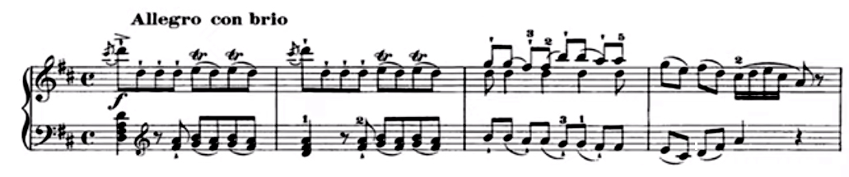
4. E. Grieg
Sonata in E minor Op7
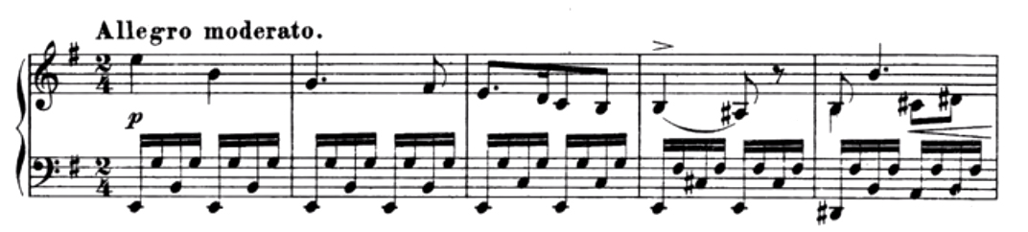
B. Tiểu phẩm nước ngoài - chọn một trong số các tác phẩm dưới đây:
1. P.I. Tchaikovsky
Album 4 mùa (tháng 6, tháng 10, tháng 11)
- Tháng 6: June: Barcarolle
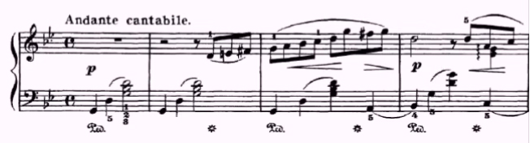
- Tháng 10: October: Autumn Song
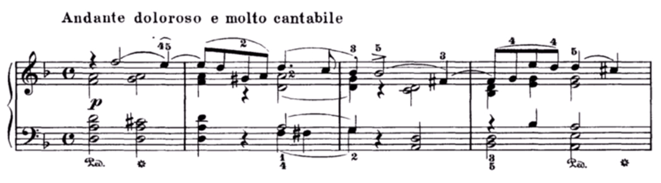
- Tháng 11: November: Troika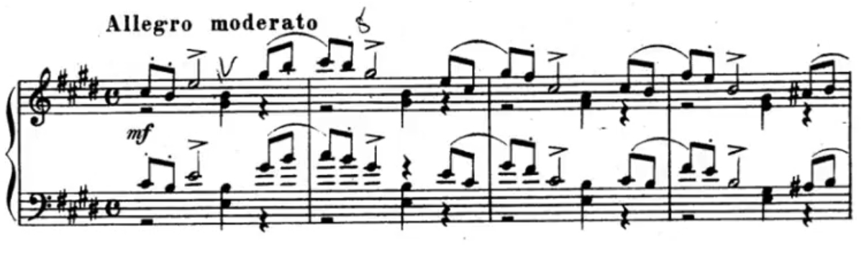
2. M. Glinka
- Nocture “Nightingale Variations”
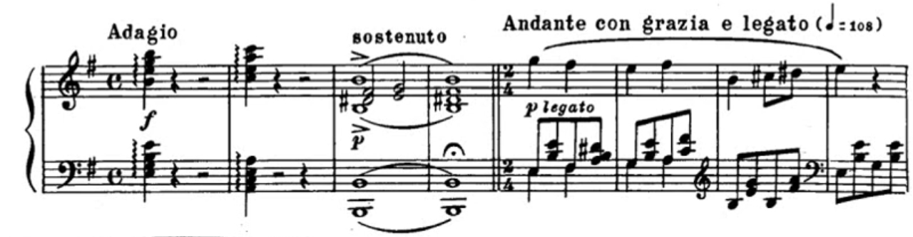

- Nocture in Bb major “La separation”
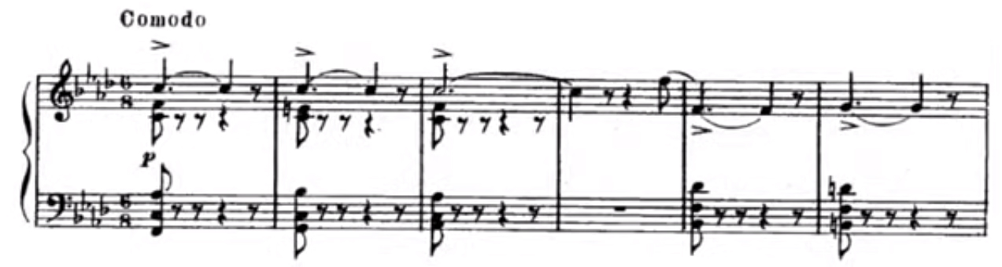
3. F. Schubert
4 Impromptus, Op.90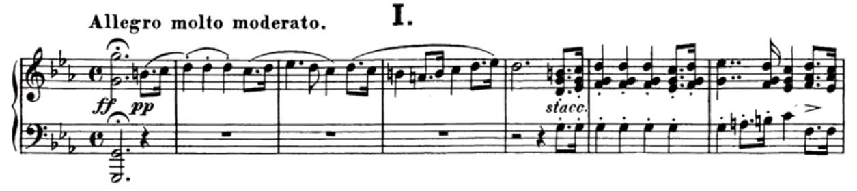
4. C. Rachmaninoff
- “Elesie Op.3.No1”
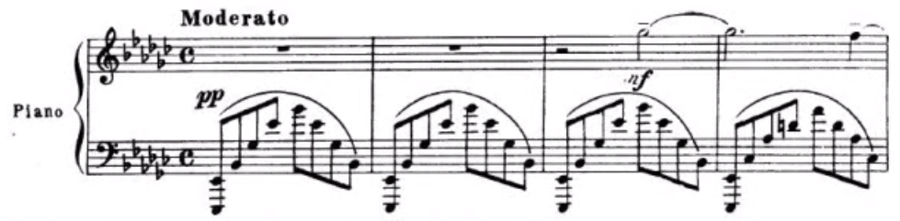
- Prelude op. 23 no. 5 in G minor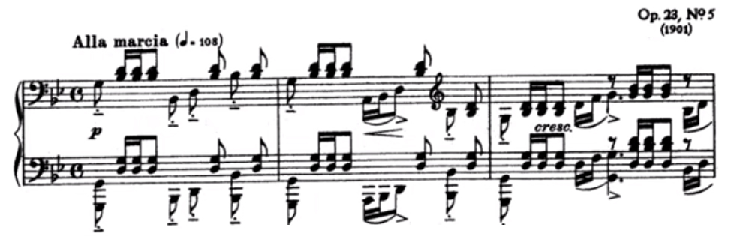
5. C. Debussy
- Arabesque No1
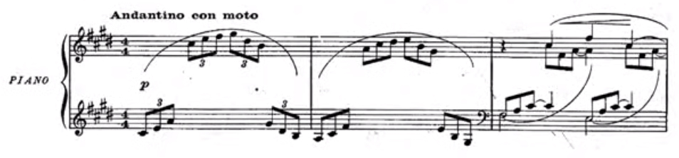
- Arabesque No2
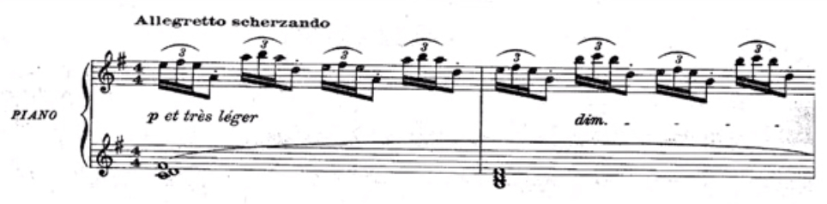
- Clair de Lune
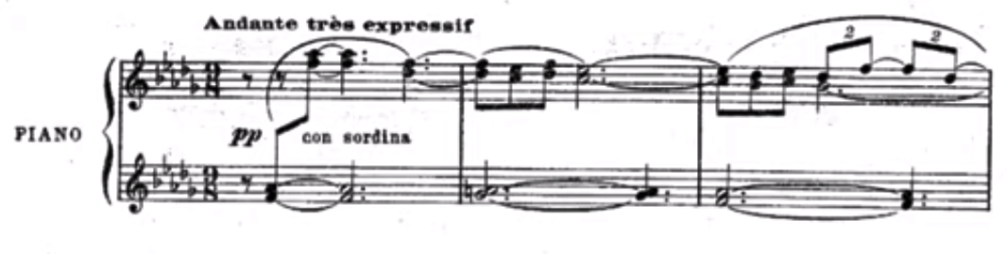
6. F. Chopin
- Valse in E flat major Op. 18
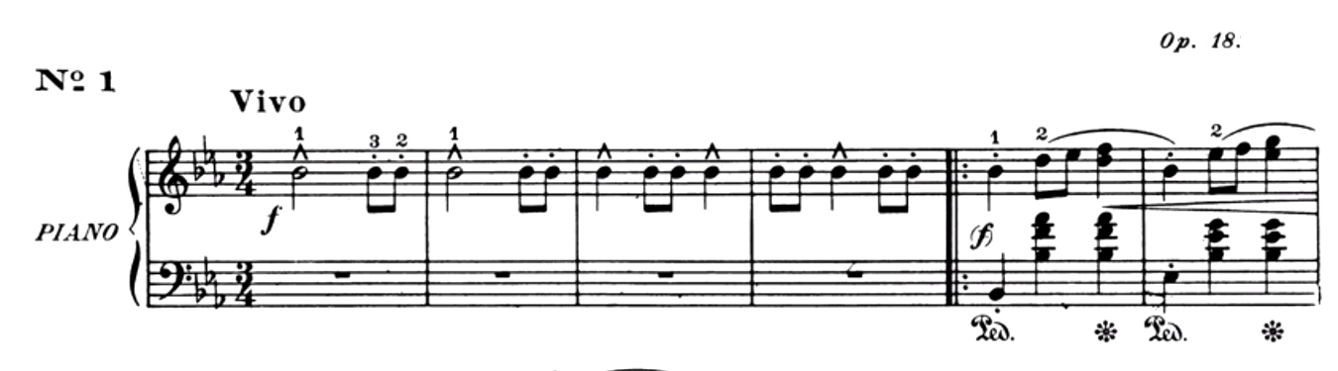

- Valse No7. Op 64 No2
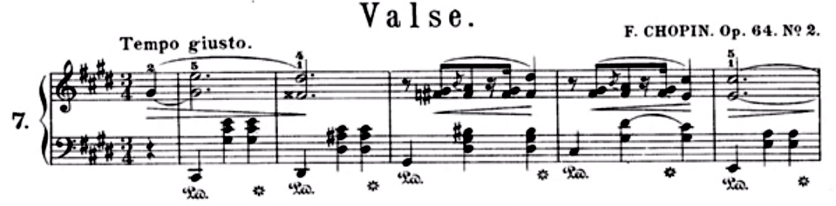
- Valse No 10, Op. 69 No2
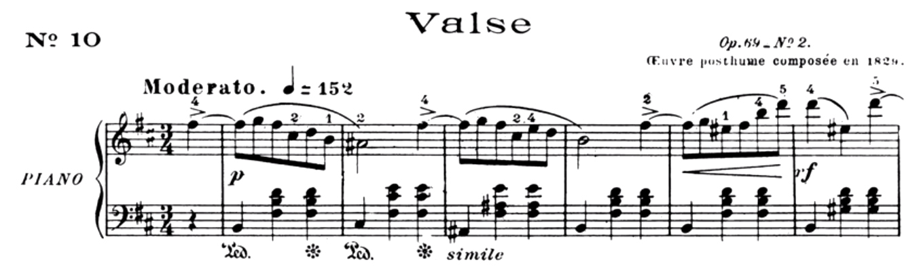
- Nocturne No.21 in C-Minor Op.Posth
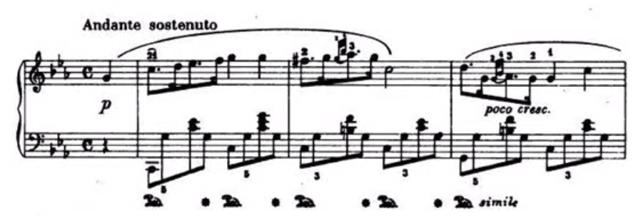
- Nocturne in F minor, Op. 55 No. 1
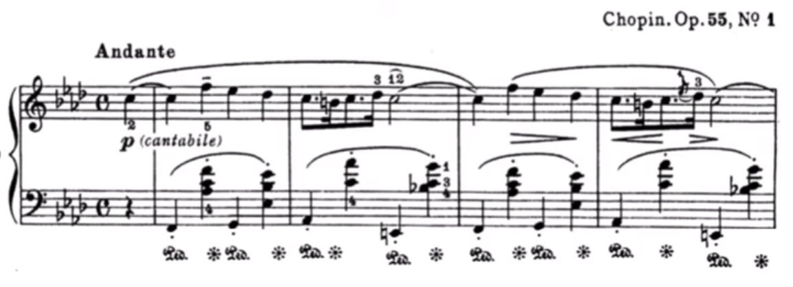
- Nocturne Op. 48 no. 2 in F sharp minor
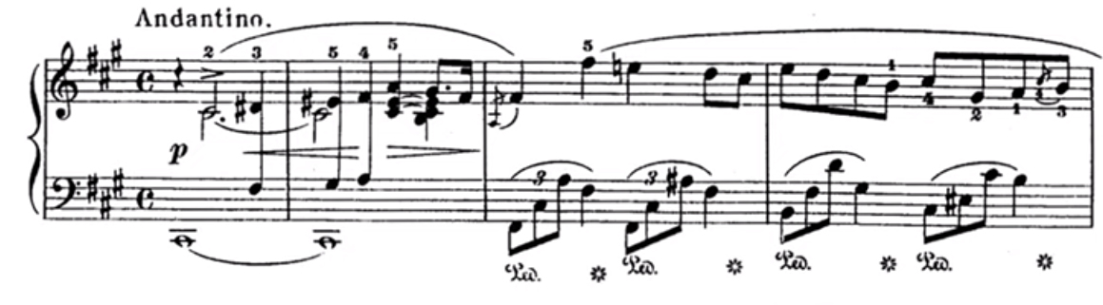
- Polonaise Op. Posth B.1 No.11 in G minor
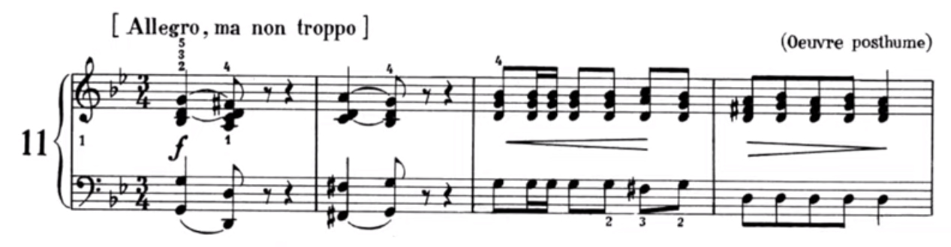
- Fantaisie Impromptu, Op. 66
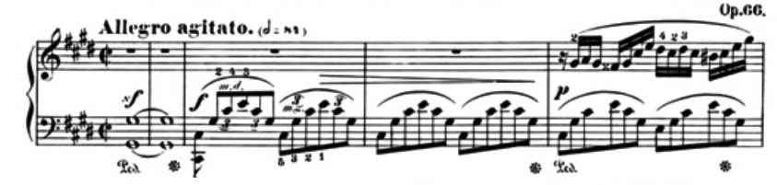

7. F. Liszt
- Liebestraum No. 3
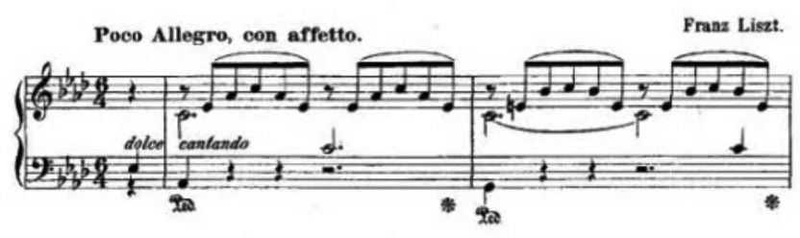

- Consolation D flat major No.3
